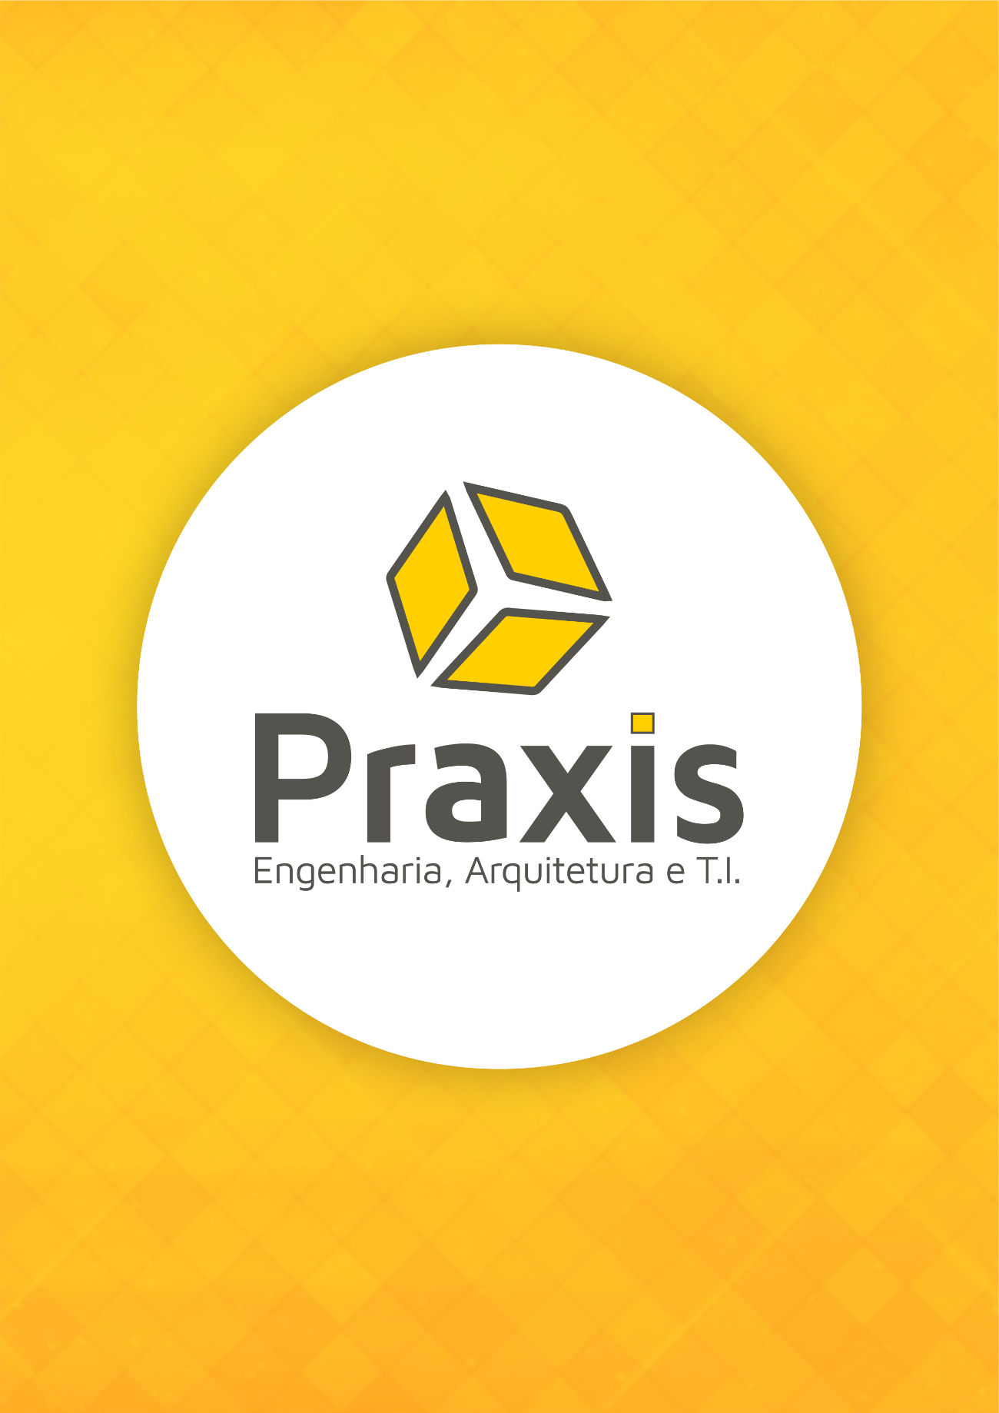

Questionário:

- Informações a obter:

  - Quem é o cliente
  - Ramo de atuação
  - Situação atual

- Perguntas especificas:

  - Qual a principal motivação para a compra/aquisição de tal produto?
  - Qual o objetivo/função desejada para o produto?
  - Existem restrições do cliente para o produto?
  - Quais os principais concorrentes?
  - Há tema de cores? Qual?
  - Há logomarca? Qual?
  - Qual(ais) a(s) mídia(s) sociais mais usada(s) atualmente?
  - Existe alguma inspiração/conceito para o produto em questão?

- Informações a observar:

  - Público alvo
  - Dimensões técnicas (especificações)
  - Nível de compreensão técnica do cliente

